Департамент образования города Севастополя
Государственное бюджетное образовательное учреждение
Центр дополнительного образования «Малая академия наук»

Приложение для малого и среднего ресторанного бизнеса «FutureService»

Работу выполнил:
Цапля Дмитрий Григорьевич,
учащиёся творческого объединения
«Информационные технологии»
ГБОУ «ЦДО «Малая академия наук»

Научный руководитель:
Глеч Екатерина Викторовна, педагог ДО
ГБОУ “ЦДО Малая академия наук”

Севастополь – 2018

СОДЕРЖАНИЕ
ВВЕДЕНИЕ | 3
РАЗДЕЛ 1 РАССМАТРИВАЕМЫЕ ПРОБЛЕМЫ | 5
1.1 Оптимизация работы официантов | 5
1.2 Преимущества электронного меню | 6
1.3 Система мониторинга | 7
РАЗДЕЛ 2 ТЕХНИЧЕСКАЯ РЕАЛИЗАЦИЯ | 9
2.1 Программное обеспечение для ПК администратора | 9
2.2 Система электронного меню | 11
2.3 Мобильное приложение повара | 11
2.4. Дополнительные особенности проекта | 12
РАЗДЕЛ 3 ИНСТРУКЦИЯ ПОЛЬЗОВАНИЯ | 13
3.1 История использования | 13
3.2 Возможности пользователя | 14
ВЫВОДЫ | 15
СПИСОК ИСПОЛЬЗОВАННЫХ ЛИТЕРАТУРНЫХ ИСТОЧНИКОВ | 16

ВВЕДЕНИЕ

Отрасль общественного питания стремительно развивается: новые технологии позволили развить рынок небольших кафе и недорогих столовых с большим потоком клиентов. Это в особенности отчетливо наблюдается в туристических регионах (Крым, Краснодарский край). Эти предприятия представлены либо в виде одного крупного либо в виде сети множества небольших заведений: их объединяет то, что они находятся в пределах одного города/региона.
У таких предприятий есть несколько проблем, а ,скорее, нереализуемых возможностей в взаимодействии с клиентами, учете и автоматизации. В таких заведениях все же стараются использовать и внедрять информационные системы учета и любыми способами постараться автоматизировать производство.
Актуальность работы:
Существующие проблемы можно условно разделить на три направления:
Первое направление, которое можно выделить – это взаимодействие с клиентами. Современные технологии позволяют поддерживать постоянное «общение», выявлять предпочтения и пожелания, а также реализовывать программы лояльности и дисконтные системы.
Вторым направлением является автоматизация обслуживания и сервиса. При большой нагрузке на предприятия, особенно на крупные бюджетные столовые, преимущество которых заключается в том числе и в высокой пропускной способности, персонал неэффективно справляется с обработкой заказов в режиме живой очереди. В такой системе существуют недостатки; из их числа можно выделить то, что кассир вручную определяет, что выбрал клиент и заносит это в кассу, что существенно тормозит очередь. Сама концепция очереди нерентабельна и неэффективна, так как клиентам неудобно тратить свое время не только на ожидание приготовления, но и на бессмысленное ожидание в очереди. В заведениях с официантами возможность автоматического заказа существенно облегчит работу официантам и создаст ценностное предложение для клиентов.
Третьим направлением в автоматизации может послужить сбор и анализ данных о заказах, предпочтениях и тенденциях, что полезно для любого типа предприятий общественного питания.
Задачи работы:
В рамках найденных проблем было решено разработать систему автоматизации предприятий общественного питания Future Service. Мы поставили себе следующие цели и задачи:
- Замена живой очереди в столовых с большим потоком клиентов
- Улучшение качества и скорости обслуживания в заведениях с официантами
- Возможность общего мониторинга предприятия и анализа данных
- Система взаимодействия с клиентами
- Нововведение, которое придется по вкусу посетителям

РАЗДЕЛ 1
РАССМАТРИВАЕМЫЕ ПРОБЛЕМЫ

1.1 Оптимизация работы официантов.
Многие клиенты предприятий общественного питания сталкиваются с проблемой долгого ожидания официанта, а в столовых - с длинными очередями. Наше решение заключается в создании внутренней сети предприятия, через которую заказы будут поступать напрямую от клиента на кухню. Технически наша сеть состоит из трёх множеств: первое – это ПК администратора, на который установлено наше ПО. Второе множество – это планшеты на столах с установленным ПО, или же мобильные приложения на смартфонах клиентов, которое связывает их с локальным сервером.
И наконец, шеф-повар имеет собственное мобильное приложение, которое получает данные от ПК администратора. Плюсы такой системы в том, что пользователь совершает заказ сразу, не ожидая официанта, а повар может быстрее их готовить.
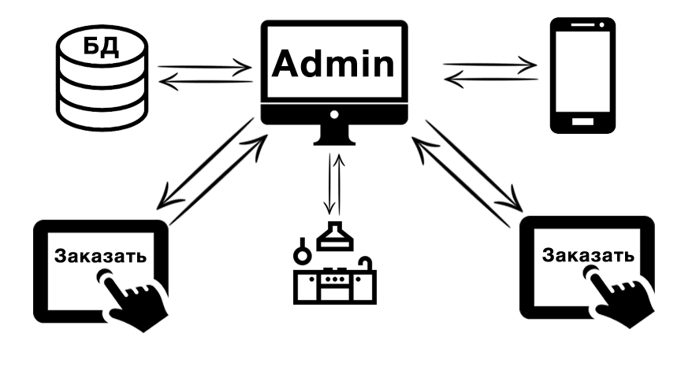Рис. 1 – Принцип работы приложения
1.2 Преимущества электронного меню.
Еще одной проблемой клиентов является непосредственный выбор блюд: бумажное меню не реализует множества необходимых и полезных функций, например: поиск блюд по тэгам, быстрый доступ к информации. Также, информация в таком меню сильно ограничена, в отличие от электронного варианта. Заведение может поместить больше полезного контента о блюдах (энергетическая ценность, описание, изображения). Пользователь может быстро переключатся между разделами, получать больше информации о блюдах и ресторане. Такое меню динамически настраиваемое: администратор может в любой момент редактировать меню. Так же такой тип меню может содержать намного больше различного контента. Также пользователь может выбрать удобный ему язык отображения.
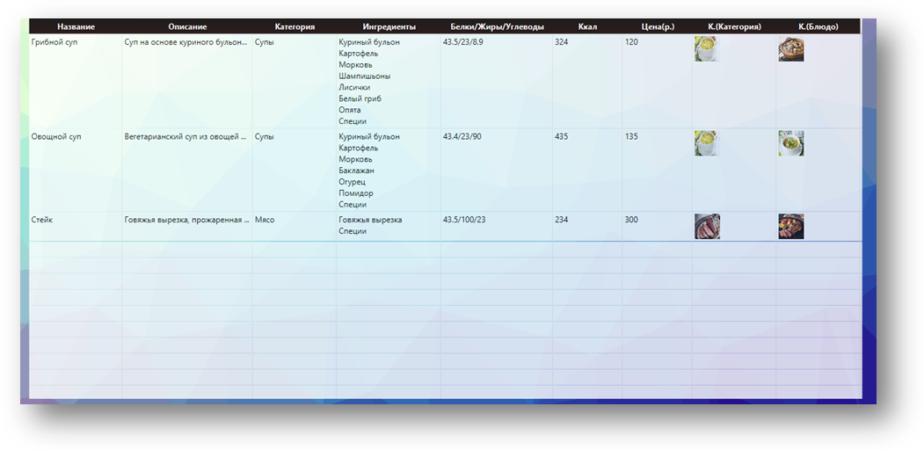
Рис. 1.2 - Электронное меню

1.3 Система мониторинга
Разработанная система позволяет производить внешний мониторинг системы. В нашем проекте ПК администратора собирает данные обо всех событиях, произошедших в системе. Эти данные позволяют вести бухгалтерский учет и экономический контроль предприятия. С другой стороны, данные о предпочтениях клиентов могут быть использованы для анализа релевантности текущих цен и меню.
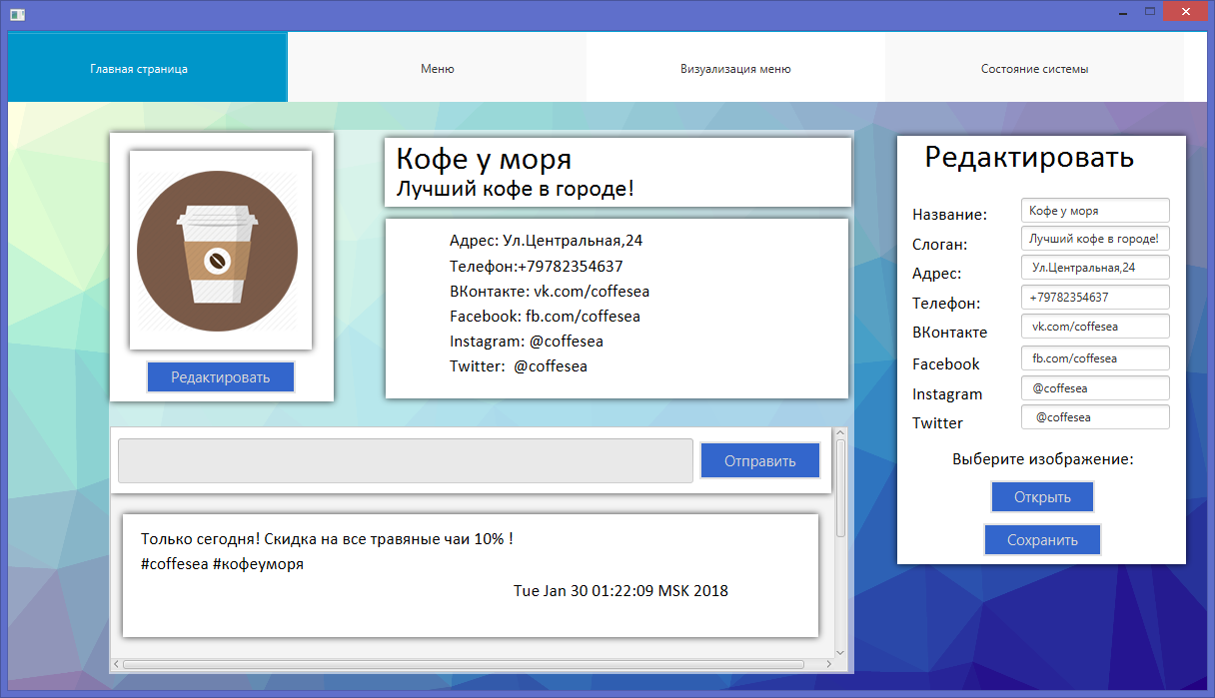
Рис. 1.3 – Панель администратора
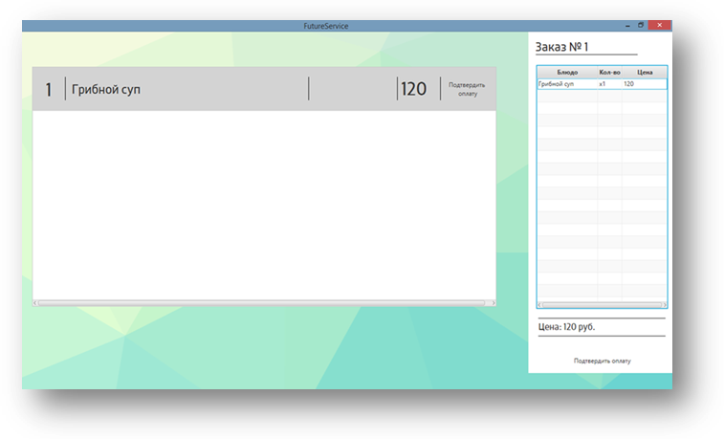
Рис.1.4 – Панель заказов
Все данные, собираемые системой собираются в разработанную нами базу данных, которая находится на ПК администратора.
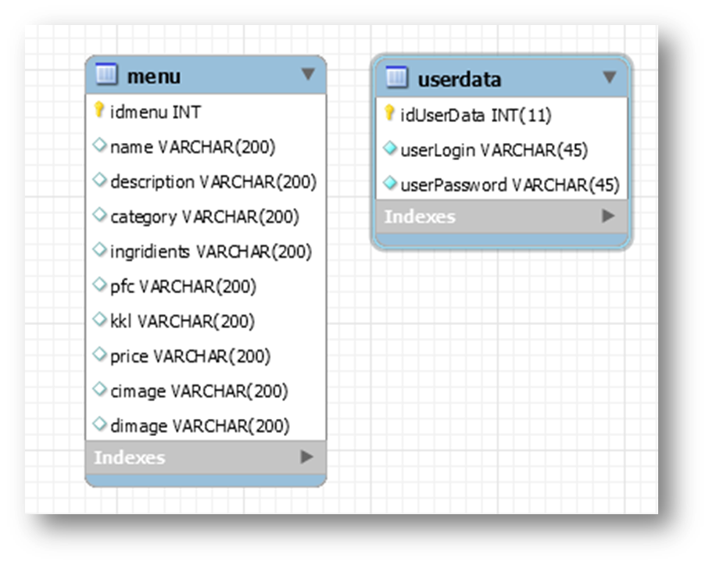
Рис.1.5 – Структура базы данных
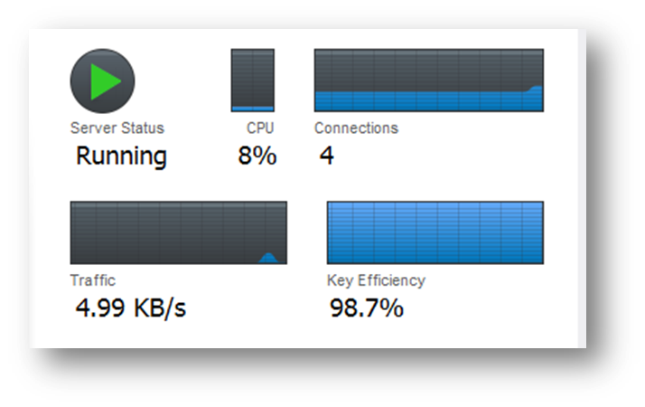
Рис.1.6 – Локальный сервер с БД

РАЗДЕЛ 2

ТЕХНИЧЕСКАЯ РЕАЛИЗАЦИЯ

В качестве средств разработки был выбран язык программирования Java с использованием фреймворка JavaFX. Также были использованы: Android Studio, Eclipse IDE и MySQL Workbench.
2.1 Программное обеспечение для ПК администратора
Эта часть системы является главным элементом, с помощью него происходят все взаимодействия в системе. Мы создали прототип ПО для управления, редактирования и мониторинга системы на языке программирования Java. Первая возможность этого ПО - динамичное взаимодействие с системой электронных меню. Администратор, которым может являться кассир или один из официантов, может добавлять и редактировать информацию о заведении, модерировать и добавлять контент меню. Это приложение является локальным сервером и передает данные между всеми элементами системы с помощью сокетов – комбинации IP и порта. Каждый клиент подключается к серверному порту и взаимодействует с ним в асинхронном потоке.
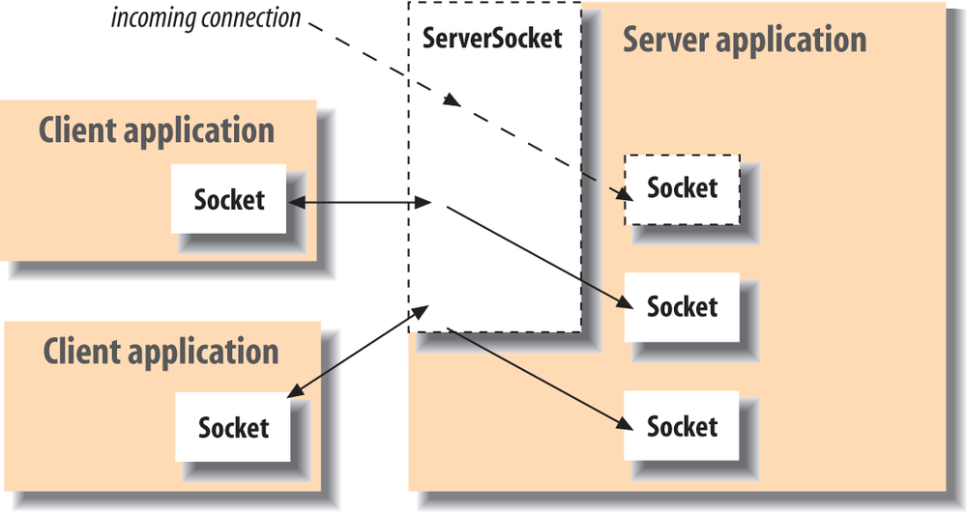
Рис. 2.1 – Принцип взаимодействия сервера с клиентами

В соответствие с принципами ООП, проект является модульным и легко изменяется и дополняется. Каждая функция была выделена в отдельный класс.
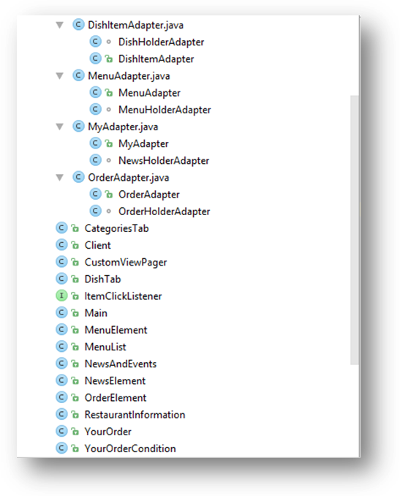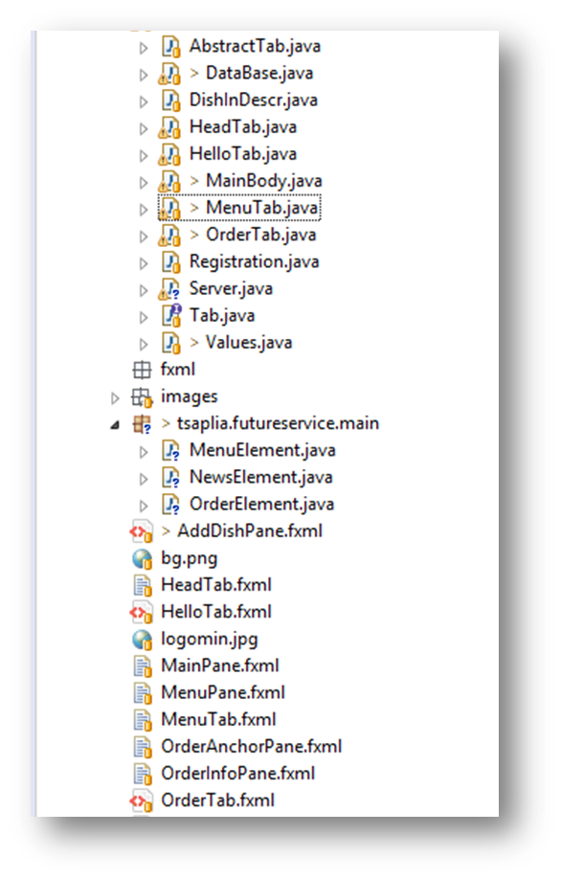
Рис.2.2 – Структура классов проекта

2.2 Система электронного меню.
Этот комплексный сегмент состоит из планшетов на базе OS Android и мобильных приложений клиентов. Основной функцией такого устройства является возможность формирования пользователем заказа. Клиент перемещается между разделами и блюдами меню, изучает ассортимент и собирает себе заказ. Далее, он может отредактировать заказ и указать свои предпочтения. Далее, заказ отправляется на мобильное приложение повара через ПК администратора. Также электронное меню позволяет отслеживать состояние готовности заказа, взаимодействуя непосредственно с поваром. Эта система может реализовать некоторые дополнительные возможности: поддержка нескольких языков, новостная лента заведения, или онлайн-трансляция.
2.3 Мобильное приложение повара.
Находится в процессе разработки.
Приложение написано для ОС Аndroid, и выполняет функции трекера заказов. Повар имеет возможность распределять заказы по стадиям приготовления: в очереди, в процессе приготовления и готов. Эта часть системы обеспечивает обратную связь между поваром и клиентом, что увеличивает ценностное предложение системы в целом.
В планы дальнейшего развития проекта входит создание приложения по доставке еды и удаленного мониторинга заведения для владельцев.

2.4 Дополнительные особенности проекта
Мы поддерживаем концепцию безопасного информационного пространства, поэтому передача данных в системе осуществляется по зашифрованным каналам (метод шифрования - RSA).
Также наша система подразумевает постоянное взаимодействие с пользователем: система электронного меню позволяет реализовать программы лояльности для каждого клиента в отдельности. Данные, собранные системой позволят взаимодействовать с клиентами на основе их предпочтений и проводить экономический анализ.

РАЗДЕЛ 3
ИНСТРУКЦИЯ ИСПОЛЬЗОВАНИЯ
3.1 История использования
Мы создали историю пользования системой – описание действий клиента, пришедшего в заведение. Она основана на использовании приложения в недорогой общественной столовой, в туристическом регионе в летний сезон с большим потоком клиентов.
Клиент, попадая в заведение, выбирает свободный столик и видит на нем, или на стене QR-код и ссылки на скачивание электронного меню для заказа. Клиент может подойти к кассе и вручную оформить заказ, но при большой очереди это вызовет неудобства
Скачав приложение, клиент может ознакомиться с меню, прочитать о каждом блюде, что невозможно в живой очереди на стойке раздачи.
Выбрав блюда, пользователь составляет заказ, и он отправляется на стойку, раздачу или кухню.
Когда заказ будет приготовлен и собран, то кассир одним нажатием кнопки сообщает о готовности, пользователь получает уведомление и забирает /оплачивает заказ.

3.2 Возможности пользователя
При запуске мобильного приложения клиент попадает на главную страницу с логотипом заведения, основной информацией о нем и лентой актуальных новостей, которая модерируется с помощью приложения администратора. Перелистывая вкладки, пользователь попадает на экран меню, в котором может быть выбрано одно из нескольких возможных его конфигураций. Выбрав меню, пользователь попадает в раздел категорий блюд, откуда может попасть на страницу интересующего блюда.
Пользователь может ознакомиться с подробным описанием позиции и добавить ее в заказ. Третьей вкладкой мобильного приложения является список заказанных блюд, из которой можно совершить заказ, который будет отправлен на сервер. Также в мобильном приложении могут присутствовать дополнительные вкладки, необходимые конкретному заведению, например, конструктор блюд или вкладка связанная с программами лояльности. Вкладки легко добавлять за счет модульности приложения и использования принципов ООП. Таким образом была реализована отправка заказов на сервер и взаимодействие с клиентами.

ВЫВОДЫ
Таким образом, нами был разработан прототип системы, решающей проблемы в сфере общественного питания. Был создан MVP, на котором могут быть апробированы технологии системы. Было разработано программное решение поставленных задач в виде комплекса программного обеспечения – мобильного приложения на базе Android и приложения для Windows.
Особенности предлагаемого решения:
- система очень проста в установке и настройке;
- программа не требовательна к ресурсам;
- может внедряться и расширяться постепенно.

СПИСОК ИСПОЛЬЗОВАННЫХ ЛИТЕРАТУРНЫХ ИСТОЧНИКОВ
- Харди Б., Филлипс Б. Android. Программирование для профессионалов. 2-е изд. – СПб.: Питер, 2016. – 640 с.
- Шилдт Герберт. Полный справочник по Java. пер. с англ. – 7-е изд. – М.: Вильямс, 2007. – 1040с.
- Эккель Б. Философия Java. 4-е изд. СПб.: Питер, 2009. – 637с.
- Johan Vos. Pro JavaFX 8: A Definitive Guide to Building Desktop, Mobile, and Embedded Java Clients 1st Edition. 616 с.

Интернет-источники:
- http://www.livebusiness.ru/tools/restoran/
- https://habrahabr.ru/post/258679/
- http://javafx-guide.blogspot.ie/p/javafx.html

